超声波探伤用液浸式换能器特性校准规范
编制组
主编单位：西安汉唐分析检测有限公司
征求意见稿
2024-05
JJF（有色金属）XXXX—XXXX
超声波探伤用液浸式换能器特性校准规范
(编制说明)

- 工作简况

1.立项目的
超声波探伤用液浸式换能器主要用于水中超声探伤时，配套超声探伤机使用。它可以将电信号变换为超声信号，又能将超声信号变换为电信号，即具有超声发射和接收双重功能。它是谐振于超声频率的压电陶瓷，由材料的压电效应将电信号转换为机械振动。主要应用于金属材料加工企业对其产品的超声无损检测，在这种应用场所中，超声波探伤用液浸式换能器的性能指标能够满足工艺要求对能否发现被检测样品的内部缺陷起着关键作用。
目前，可参考对超声波探伤用液浸式换能器进行校准的有JJF 1650-2017《超声探伤仪换能器声场特性校准规范》、JJF 1294-2011《超声探伤仪换能器校准规范》等规范。但这些规范的发布日期距离当前已经有较长时间，导致这些规范在当前的实际校准工作中存在校准方法不适用，校准项目不全面等问题，无法保证校准结果的准确性与可靠性。重新编写更适用于超声波探伤用液浸式换能器的校准方法，完善相关校准项目，保证超声波探伤用液浸式换能器校准结果的准确可靠，可以为指定的探伤工艺提供保障，进一步帮助有色金属行业实现高标准、高质量的的发展目标。

2.任务来源
为保证用于校准超声波探伤用液浸式换能器的量值准确、可靠，适应我国有色金属行业的快速发展和满足国内外市场的需要，工业和信息化部以工信厅下达了《工业和信息化部办公厅关于印发2022年行业计量技术规范制修订计划的通知》（工信厅科函［2022］476号），其计划项目代号为：JJFZ(有色金属)013-2023，计划完成年限为2024年。

3.项目编制组单位简况

3.1编制组成员单位
本规范的编制组单位为：西安汉唐分析检测有限公司。

3.2主编单位简介

3.2.1西安汉唐分析检测有限公司
西安汉唐分析检测有限公司是西北有色金属研究院(集团)控股子公司，属国有企业，主要从事有色产品的检测、可靠性评价、失效分析、质量评估、腐蚀性能及表面测试与表征、规范起草、检测方法的开发、标物的研制、设备的计量校准等。
公司于1985年被陕西省质监局授权为陕西省有色金属产品质量监督检验站。1987年被中国有色金属工业总公司授权为西北质量监督检验中心，先后被国家质检总局确定为钛及钛合金、铜及铜合金管材生产许可证检验工作实施单位；公司通过CNAS、CMA、国防DiLAC等认证认可，是陕西省有色金属材料分析检测与评价中心、陕西省稀有金属材料安全评估和失效分析中心、工业（稀有金属）产品质量和技术评价实验室、陕西省核工业用金属材料检测与评价服务平台挂靠单位。公司是国内最早从事有色金属材料及其产品分析检验检测与评价研究的专业机构之一，技术装备水平国内一流、国际先进，在我省优势产业稀有金属材料领域的检测能力和水平处于领先地位；先后承担了国家、省市多项重大课题，目前已建成国内唯一的核电堆芯材料分析检测平台、多层金属复合材料测试和评价平台、钛及钛合金专业检测平台。
近10年起草有色金属国家/行业规范共80余项、发表论文120余篇、授权专利30余项。先后荣获中国有色金属工业一等奖、二等奖20余次。
本单位积极组织编制组各次工作会议，开展相关的校准，有效组织参编单位多次对规范的各版《征求意见稿》进行认真的讨论和审议，提出大量有益的意见和建议，在编制组中发挥了牵头作用。

3.3成员单位简介

4.主要工作过程
西安汉唐分析检测有限公司接到有色金属行业计量技术委员会转发下达的制定任务后，成立了计量规范编制组，对计量技术规范编写工作进行了部署和分工，制定了制定原则及计划工作。本项目主要工作过程经过了以下几个阶段：

1）2023年8月成立了计量规范编制组，明确编制组成员各自的工作内容及任务，对被校对象的使用单位进行了校准需求调研，收集相关资料。

2）2023年9月~2024年4月编制组成员对校准规范中的计量特性及校准方法进行了讨论，确定了校准项目及方法，在2024年4月形成了校准规范讨论稿。

3）2024年4月24日~26日，编制组成员参加了由有色金属行业计量技术委员会组织的在湖南省长沙市华晨豪大酒店召开的有色金属计量技术规范讨论会，与会专家和各单位代表对《液浸式超声换能器特性校准规范》提出了修改意见，并且在会上确定了项目负责起草单位明确了各项工作时间进度要求，编制组依据讨论会上提出的修改意见，修改讨论稿并形成征求意见稿，具体意见内容如下：

1、 4章节：计量特性描述统一改为：“一般不超过”；
2、6章节图1中图示解释改为“注：1——超声波接收发射仪；2——自由调节装置；3——示波器显示；4——液浸式超声换能器；5——球靶反射体。”形式；
3、全文公式格式按照要求调整；
4、附录A，按照格式要求进行修改，同时新增示意图空白处；
5、附录B，按照格式要求进行修改，同时新增示意图空白处；
6、附录C，按照格式要求进行修改。
  - 编制原则
本规范是以JJF 1071-2010《国家计量校准规范编写规则》、JJF 1001-2011《通用计量术语及定义》和JJF 1059.1-2012《测量不确定度评定与表示》为基础性系列规范进行编写。
本规范引用了JJF 1650-2017 《超声探伤仪换能器声场特性校准规范》、ISO 22232-2 《Non-destructive testing-Characterization and verification of ultrasonic test equipment》、ASTM E1065 《Evaluating Characteristics of Ultrasonic Search Units》等相关内容。

  - 确定主要内容

1 范围
本规范适用于频率在（0.5~15）MHz范围内的液浸式聚焦换能器与液浸式平面换能器。

2 引用文件
本规范无引用文件。

3 概述
超声波探伤用液浸式换能器由压电晶片、阻尼块、接头、电缆线、保护膜和外壳组成。其关键部件是压电晶片，是一个具有压电特性的单晶或多晶体薄片，其作用是将电能转换为声能，并将声能转换为电能。广泛应用在超声无损检测等领域，可分为聚焦换能器和平面换能器。液浸式超声换能器的特性参数可通过球靶反射体法和水听器法测量超声信号和扫描声场获得。

4 计量特性

4.1 脉冲回波灵敏度

与出厂数据相差一般不超过±3dB。

4.2 中心频率

中心频率偏差一般不超过标称值的±10%。

4.3 相对带宽

偏差一般不超过标称值的±15%。

4.4 焦距/近场长度

焦距/近场长度偏差一般不超过标称值/理论值的±15%。

4.5 场深（焦柱长度）

场深（焦柱长度）偏差一般不超过标称值的±15%。

4.6 焦点尺寸/声束直径

焦点尺寸/声束直径的偏差一般不超过标称值的±20%。

4.7 声束扩散角

偏差一般不超过标称值的±20%。

5 校准条件

校准时的环境条件应满足以下要求：

室温：（18~28）℃；

水温：（15~33）℃。
测量标准及设备应满足如下表1要求.
表1校准设备
序号 | 仪器设备名称 | 技术要求
1 | 超声波接收发射仪 | 频带宽度：0.5MHz~30MHz；  激励电压：50V~350V；  激励方式：方波、尖波。
2 | 数字存储示波器 | 工作频率上限不低于100MHz，采样率高于200MHz，具有频谱分析功能。时间分辨力优于0.1μs。
3 | 水听器 | 带宽：0.5MHz~15MHz；  直径小于2λ，λ为在水介质中声速波长。
4 | 水箱及自由调节装置 | 水箱应满足声场扫描范围的要求，声场长度方向，水箱尺寸应大于被校换能器的3倍近场区；  换能器夹持调节机构，应具有五个自由度的调节能力，包括X、Y、Z的空间定位，以及调节水平偏转和垂直俯仰功能，其中X、Y、Z的空间定位精度应优于0.02mm，另外两个自由旋转角度分辨力应优于0.05°。
5 | 温度计 | 测量范围：0~40℃；  示值误差应优于±0.1℃。

6 校准项目和校准方法

6.1校准项目
校准项目见表2。
表2聚焦/平面超声换能器校准项目一览表
序号 | 项目名称
1 | 脉冲回波灵敏度
2 | 中心频率
3 | 相对带宽
4 | 焦距/近场长度
5 | 场深（焦柱长度）
6 | 焦点尺寸/声束直径
7 | 声束扩散角

6.2校准方法
整个校准过程将换能器和φ4表面光滑小球反射体或水听器浸在水中进行，校准装置及原理如图1、图2所示。
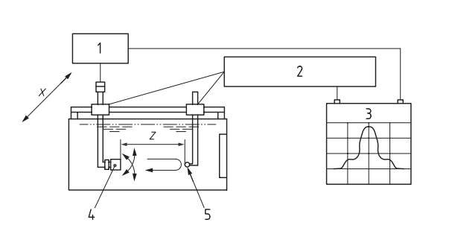
图1 φ4球靶反射体法液浸式换能器校准系统示意图
注：
1——超声波接收发射仪；2——自由调节装置；3——示波器显示；4——液浸式超声换能器；5——球靶反射体。
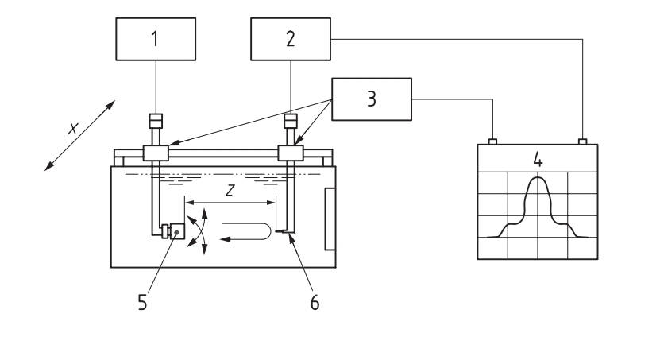
图2 水听器法液浸式换能器校准系统示意图
注：
1——超声波接收发射仪；2——自由调节装置；3——信号同步；4——示波器显示；5——液浸式超声换能器；6——水听器。
6.2.1校准前检查
检查换能器外观，应满足一下要求：
1）被校换能器应无明显损坏，发射声波前端匹配层应完好无破损脱落现象；
2）被校换能器防水橡胶圈应无老化开裂现象。
6.2.2脉冲回波灵敏度
脉冲回波灵敏度计算方法见公式（1）：
$S=20\log_{10}（\frac{V_{out}}{V_{in}}）$ （1）
其中：
S——脉冲回波灵敏度，dB；
$V_{out}$——回波信号的峰峰电压值，mV；
$V_{in}$——超声换能器激励电压值，V。
进行相对脉冲灵敏度校准时，采用球靶反射体法进行校准。将换能器发生声波面朝向球靶固定好后，连接超声波接收发射仪和示波器，调节超声波接收发射仪激励信号波形、激励电压等参数，通过自由度调节机构带动球靶，在示波器显示波形稳定且幅值最高时进行信号测量。
不同类型的液浸式超声换能器脉冲回波灵敏度会因液体介质类型、液体介质温度、换能器阻抗不同而产生差异。因此，每次校准时，应详细记录校准条件。
6.2.3中心频率
中心频率计算方法见公式（2）：
$f_{c}=\frac{f_{u}+f_{l}}{2}$ （2）
式中：
$f_{c}$——中心频率；
$f_{u}$——上限截止频率；
$f_{l}$——下限截止频率。
进行中心频率校准时，采用球靶反射体法进行校准。校准时，稳定回波信号获取方法参照6.2.2。
使用示波器的频谱分析功能，得到回波信号的频率响应曲线。上限截止频率$f_{u}$和下限截止频率$f_{l}$定义为：脉冲回波信号在频率响应曲线的峰值点（峰值频率$f_{p}$）以下下降6dB时对应两个频率点的值，常见频率响应曲线见图3。
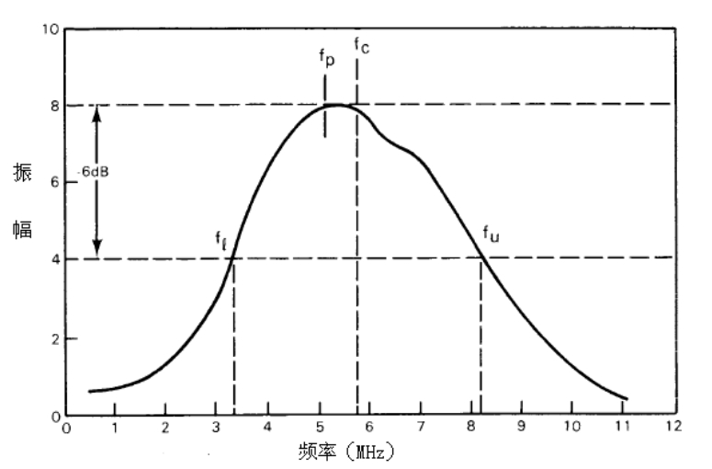
图3 频率响应曲线
6.2.4相对带宽
带宽计算方法见公式（3）：
$BW=\frac{f_{u}−f_{l}}{f_{c}}×100\%$ （3）
式中：
BW——相对带宽，以百分号表示；
$f_{u}$——上限截止频率，MHz；
$f_{l}$——下限截止频率，MHz；
$f_{c}$——中心频率，MHz。
进行带宽校准时，采用球靶反射体法进行校准。校准时，稳定回波信号获取方法参照6.2.2。
6.2.5焦距/近场长度
对聚焦换能器的焦距校准和对平面换能器的近场长度校准时，采用水听器法进行校准。将待校准换能器固定并确保其向水槽中发射声波，连接超声波接收发射仪和示波器，调节超声波接收发射仪激励信号波形、激励电压等参数，通过自由度调节机构带动水听器对超声换能器的辐射声场进行沿声轴方向的纵向剖面扫描，得到沿声轴方向的声压场数据。通过分析声轴上的声压场，得到待校准超声换能器的焦距/近场长度。焦距为聚焦换能器焦点到换能器表面的距离，近场长度为平面换能器声轴上的声压峰值处到换能器表面的距离。扫描步进间隔一般设置为不超过工作频率所对应波长的一半。
聚焦换能器声轴上声压分布及焦距测量如图4中FL所示，平面换能器声轴上声压分布及近场长度测量原理如图5中N0所示。
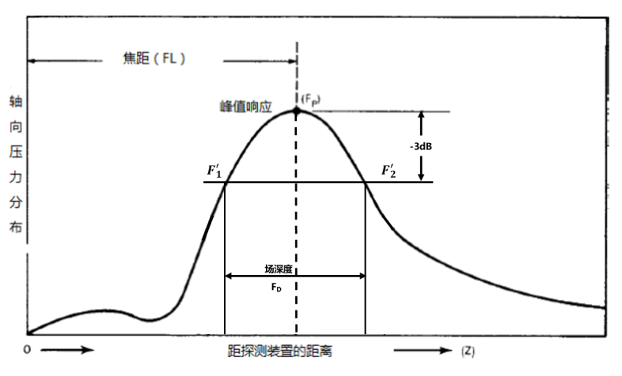
图4 聚焦换能器声轴上声压分布图
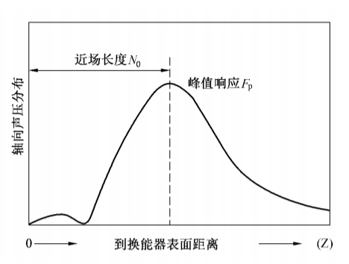
图5 平面换能器声轴上声压分布
6.2.6场深（焦柱长度）
场深的校准仅对于聚焦换能器，根据6.2.5得到聚焦换能器声轴上的声压分布，在焦点前后寻找比焦点处声压幅值下降3dB的位置，该两个位置的距离即为该换能器的场深（焦柱长度），如图4所示。
6.2.7焦点尺寸/声束直径
对焦点尺寸/声束直径校准时，采用水听器法进行校准。通过多自由度调节机构带动水听器对聚焦换能器或平面换能器的辐射声场进行垂直于声轴方向的横向剖面扫描，得到声压场的二维图。在该二维图像中，找到最大点，在最大点周围寻找幅度比最大值下降若干分贝的数据点得到封闭曲线，并通过适当的拟合方式得到规则的圆，该圆的直径即为声束直径。针对水听器法通常得到的是-3dB声束直径。如果拟合结果不是规则的圆，以椭圆的长轴短轴方式表达。
6.2.8声束扩散角
对声束扩散角校准时，采用水听器法进行校准。根据6.2.5得到聚焦换能器声轴上的声压分布，在远场区选择位置A、C，如图6所示。通过计算A、C处的-3dB声束直径，并考虑A、C点间的距离得到扩散角。
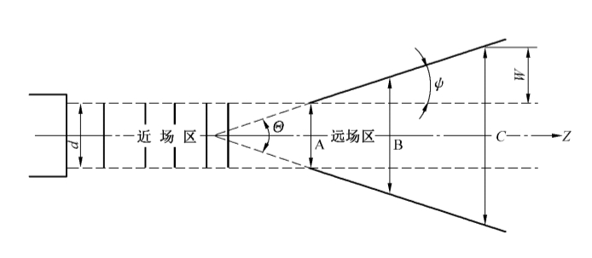
图6 声束扩散角计算示意图
扩散角计算公式：
扩散角计算公式：
$θ=2φ=2×arctan\left[W/(Z_{c}−Z_{a})\right]$ （4）
式中：
$Z_{a}、Z_{c}$——声轴上A、C两点距换能器表面距离，$Z_{c}>Z_{a}$，mm；
W——$Z_{c}$位置处-3dB声束直径比$Z_{a}$位置处-3dB声束直径增加值的一半，mm。

7 校准结果表达
经校准后出具校准证书，校准证书由封面和校准数据内页组成，封面由校准机构确定统一格式，校准数据按照附件B要求，并可根据实际情况进行填写。校准证书应至少包括以下信息：
a) 标题：校准证书；
b) 实验室名称和地址；
c) 进行校准的地点（如与实验室的地址不同）；
d) 证书的唯一性标识（如编号），每页及总页数的标识；
e) 客户的名称和地址；
f) 被校对象的描述和明确标识；
g) 进行校准的日期，如果与校准结果的有效性和应用有关时，应说明被校对象的接收日期；
h) 校准所依据的技术规范的标识，包括名称及代号；
i) 本次校准所用测量标准的溯源性及有效性说明；
j) 校准环境的描述；
k) 校准结果及测量不确定度的说明；
l) 对校准规范的偏离的说明；
m) 校准证书签发人的签名、职务或等效标识以及签发日期；
n) 校准结果仅对被校对象有效的声明；
o) 未经实验室书面批准，不得部分复制证书的声明。

8 复校时间间隔
建议校准时间间隔为1年；当使用频率较高时，建议用户缩短为3个月。

9.附录
附录主要包含校准原始记录参考格式、校准证书内页参考格式、测量不确定度评定示例三部分。
- 规范水平分析
3.1采用国际标准及国外先进规范的程度
据查，目前国内外针对超声波探伤用液浸式换能器特性的校准规范，计量检测机构对超声波探伤用液浸式换能器特性校准项目的选取以及校准方式参照当前已有的JJF 1650-2017《超声探伤仪换能器声场特性校准规范》、JJF 1294-2011《超声探伤仪换能器校准规范》等规范进行校准，这些规范存在时间过长且不满足校准实际需求的问题，本规范为目前最新的校准方法。
3.2与国际及国外同类标准水平的对比分析
目前国外没有相关校准规范。
- 与有关的现行法律、法规和强制性国家标准的关系
本规范所引用的规程及规范均为我国现行有效的计量规程及规范，是本规范的一部分，引用这些规程及规范后，使本规范的要求与现行的相关法律、法规、规章及相关规程规范的关系不矛盾、不冲突，其相互关系非常协调。
- 规范中涉及的专利或知识产权说明
（无）
- 重大分歧意见的处理经过和依据
（无）
- 规范作为强制性或推荐性国家（或行业）标准的建议
建议本规范作为推荐性行业计量技术规范，供相关行业参考采用。
- 贯彻规范的要求和措施建议
本规范发布后，中国有色金属行业协会和有色金属行业计量技术委员会应加强本规范的宣传力度，促进超声波探伤用液浸式换能器生产厂家按照实际情况合理选用校准规程，以促进我国企业的技术进步和产品质量上档次，提高我国产品在国际国内市场的竞争能力。
- 废止现行有关规范的建议
（无）。
- 预期效果
本规范的制定，具有极大的经济效益和社会效益，填补了有色金属行业领域校准空白，对超声波探伤用液浸式换能器特性的校准过程提供了技术支撑。
- 其他应予说明的事项
（无）。
《超声波探伤用液浸式换能器特性校准规范》编制组 2024年05月

